# Vaccination HPV

# Glossaire Document complémentaire élève (DCE 1)



## Anus

Le système digestif ayant traité les aliments et pris les nutriments pour l'énergie corporelle, il y a des déchets, les [matières fécales](https://fr.vikidia.org/wiki/Mati%C3%A8re_f%C3%A9cale), qui contiennent un [milliard](https://fr.vikidia.org/wiki/Milliard) de bactéries environ par gramme. Elles sont stockées dans le rectum avant de sortir par l'anus, orifice naturel de l’organisme qui est contrôlé par des sphincters, c'est-à-dire des [muscles](https://fr.vikidia.org/wiki/Muscle) circulaires.

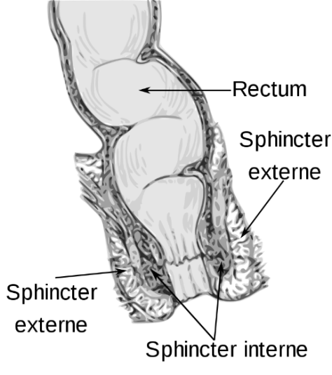L’anus et le rectum (vikidia.org)

## Blason

Un blason est un symbole, représentant une [famille](https://fr.vikidia.org/wiki/Famille) [noble](https://fr.vikidia.org/wiki/Noble). Il peut, être, aussi un des [symboles](https://fr.vikidia.org/wiki/Symbole) d'une ville, d'une région ou d'un pays.

Blason du département de la Somme (wikipédia.org)

## Col de l’utérus

Le col de l'[utérus](https://fr.vikidia.org/wiki/Ut%C3%A9rus) est la partie de l'utérus qui le relie au [vagin](https://fr.vikidia.org/wiki/Vagin), orifice naturel de l’organisme. Il se trouve donc au fond du vagin. L’utérus mesure en général 7 cm de long et 5 cm de large.

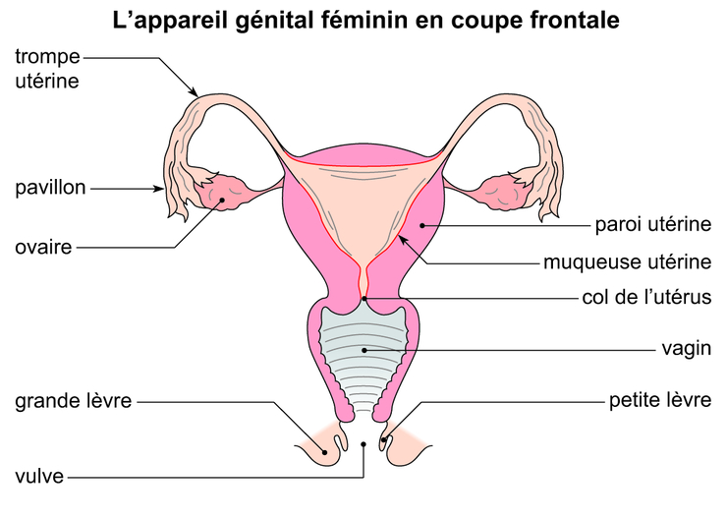

## Contamination

Une contamination se produit lorsque des micro-organismes pénètrent dans le corps par une voie d’entrée naturelle (par exemple les voies respiratoires) ou par une blessure. Il y a des mesures de protection pour ne pas être contaminé et pour ne pas contaminer les autres, cela fonctionne dans les deux sens.

## Eradication d’une infection :

Suppression totale d'une maladie infectieuse dans une région

## HPV Human Papillomavirus (en anglais)

Les papillomavirus humains sont des virus responsables de lésions de la peau ou des muqueuses plus ou moins contagieuses. Il existe un grand nombre de virus HPV dont certains sont à l’origine de cancers.

## Infection

Maladie causée par la présence de [microbes](https://fr.vikidia.org/wiki/Microbe) dans l'organisme, ces microbes peuvent être des [bactéries](https://fr.vikidia.org/wiki/Bact%C3%A9rie), des [virus](https://fr.vikidia.org/wiki/Virus), des champignons, des [parasites](https://fr.vikidia.org/wiki/Parasite).

## Lésion

Une lésion est une modification pathologique d'un tissu : il peut s'agir d'une plaie ou d'une blessure.

## Lésion précancéreuse

Modification anormale des cellules qui peuvent devenir cancéreuses.

## Micro-organisme pathogène

Micro-organisme qui peut provoquer des infections.

## Muqueuse

Membrane humide qui tapisse les cavités de l'organisme (vagin, utérus, bouche, tube digestif, fosses nasales, bronches, anus…) et qui se raccorde avec la peau au niveau des orifices naturels (entrées dans le corps). Les muqueuses restent humides grâce à, la sécrétion de mucus.



## Obstacle

Ce qui empêche d'atteindre un résultat.

## Prévention

Ensemble de mesures visant à éviter ou réduire le nombre et la gravité des maladies, des accidents et des handicaps ».

## Slogan

[Phrase](https://fr.vikidia.org/wiki/Phrase) courte qui exprime une [idée](https://fr.vikidia.org/wiki/Id%C3%A9e), de façon à frapper l'[imagination](https://fr.vikidia.org/wiki/Imagination) du [public](https://fr.vikidia.org/w/index.php?title=Public&action=edit&redlink=1). Les slogans sont par exemple utilisés en [publicité](https://fr.vikidia.org/wiki/Publicit%C3%A9).

## Vaccination

La vaccination est le fait de se [protéger](https://fr.vikidia.org/wiki/Prot%C3%A9ger) contre une [maladie infectieuse](https://fr.vikidia.org/wiki/Maladie_infectieuse) par l'usage d'un [vaccin](https://fr.vikidia.org/wiki/Vaccin). Elle permet de préparer quelqu'un à résister à un [microbe](https://fr.vikidia.org/wiki/Microbe) dangereux avant d'être contaminé.

## Santé sexuelle

Un état de bien-être physique, mental et social eu égard à la sexualité, qui ne consiste pas seulement en une absence de maladie, de dysfonctionnement ou d'infirmité. La santé sexuelle s'entend comme une approche positive et respectueuse de la sexualité et des relations sexuelles, ainsi que comme la possibilité de vivre des expériences sexuelles agréables et sûres, exemptes de coercition, de discrimination et de violence. Pour que la santé sexuelle soit assurée et protégée, les droits sexuels de toutes les personnes doivent être respectés, protégés et appliqués.

## Sexualité humaine :

C’est un aspect central de l'être humain tout au long de la vie qui englobe le sexe, l'identité sexuelle et les rôles, l'orientation sexuelle, l'érotisme, le plaisir, l'intimité et la reproduction.

## Virus

Les virus sont les plus petits microbes et ils peuvent même vivre à l'intérieur d'autres microbes Les virus peuvent être transmis d'une personne à l'autre mais cela dépend du type de virus.